个人资料
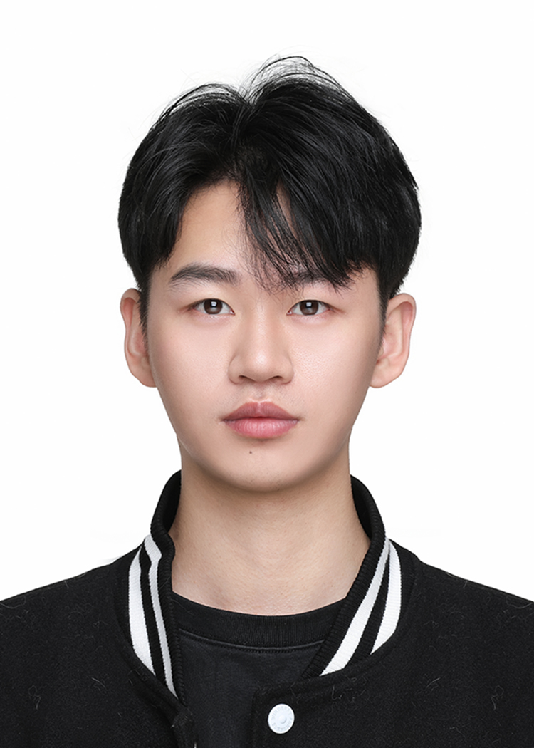

姓 名： 蔡忠岭 年 龄： 26

民 族： 汉族 籍 贯： 四川省内江市东兴区

电 话： 17369797751 邮 箱： 279818304@qq.com
教育经历

2017.09-2021.06 丽水学院 数字媒体技术

主修课程：计算机网络、数据结构、操作系统、虚拟现实、面向对象程序设计、三维建模等。
项目经历
项目一：天猫淘海外逆向｜阿里巴巴｜高级前端开发工程师 2024.05-至今
项目描述：通过前端技术提升跨境电商的逆向物流效率，优化用户退货体验，降低退货成本，并提高退款成功率，项目涵盖跨境逆向履约能力建设、本地退流程线上化、仓库工作台开发及质检平台搭建。
◆ 性能优化：基于Wormhole对逆向全链路SSR升级和组件适配，采用React流式数据渲染模式。设计基于SSG的骨架屏方案和CSR架构性能优化方法，结合ZCache和DataPreFetch完成数据预取，大幅提升和优化首屏加载速度，FCP从均1600ms缩短至620ms左右，显著提高用户体验。
◆ 工程化：基于Def搭建高效研发工作流，主导odin系统基础物料库建设，统一封装轻量化、高内聚的Monorepo组件库。接入CLI工具实现全链路自动化的多语言国际适配。设计开发自动化图标生成器。
◆ 业务职责：重构香港本地退和台湾跨境退业务线，采用适配器模式封装业务组件，支持多场景适配。进行低代码拓展，可通过配置生成指定页面。构建差异化支付，支持0元和微信支付、退货宝和88VIP等。
项目二：羚羊智能客服工作台｜阿里巴巴｜高级前端开发工程师 2023.03-2024.05
项目描述：阿里旗下一款智能客服产品，提供电商和新零售领域全渠道智能客服解决方案。
◆ 视频客服：基于Aroga RTC SDK搭建高效并发视频通讯系统，结合WebSocket实现信令同步，设计多窗口渲染架构。利用Mobx实现分层状态机设计，封装useCallControl管理通话操作(接通挂断)。实现WebRTC级联重试策略、通话超时熔断、设备健康度检测模块和网络质量评分，增强异常拦截准确率。
◆ AI智能客服：设计多模态消息协议，新增闲聊、文档解析和会话总结消息。利用SSE流式渲染实现内容渲染。开发轮训调度器，结合指数退避算法动态调整请求间隔，缓解服务器请求压力。
项目三：TMM实时聊天软件｜盛趣时代｜前端开发工程师 2021.06-2023.02
项目描述：独立开发PC端全链路，对标土耳其版微信的跨平台实时聊天应用(支持Win和Mac)。
◆ 模块重构与架构设计：基于关注分离原则，重构系统架构为五层模型。结合虚拟列表和React优化策略实现消息动态渲染，利用Mobx的细粒度响应式更新优化复杂状态同步场景。
◆ 实时通讯系统：基于WebSocket的心跳包与ACK确认机制保证消息可靠性，集成自动重连与离线队列补偿。应用CAP定理权衡一致性，有效解决多端冲突，确保会话状态(置顶/静音)一致性。
◆ 云端资源管理：采用流式读写策略，实现大文件下载、文件分片上传、断点续传和并行上传。利用LRU算法管理本地资源。通过背压控制平衡内存与IO吞吐量，有效解决文件下载卡顿问题。
个人总结

